Задания по математике
с использованием национально-регионального компонента

Предмет математики настолько серьезен,
Что не надо упускать случая
Сделать его занимательным
Блез Паскаль.

1.Весёлые ребусы
** * *
**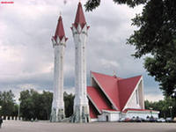 **  *

* * **
 **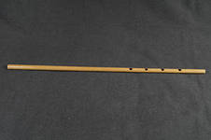 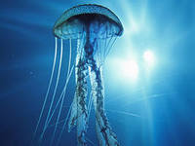
А

** *
*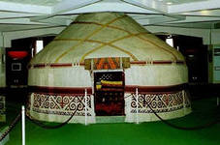 *

* * 4*
** ** 
Ь

2. Реши пример
Узнай сколько районов в Башкортостане: (19*4)-22

3. Реши задачу
Автомобиль прошел путь 240 км от Уфы до Белорецка со средней скоростью 60 км/ ч. Сколько времени он был в пути?

4. Реши кроссворд
Узнай название самой большой горы в Башкортостане.
1) 10*3
2) 14*4
3) 208-(44*4)
4) 51 : 17
5) 27+27
6) (13*5)-33
7) 909-887

А | М | Н | Т | У | Я
32 | 56 | 3 | 54 | 22 | 30

Ответы:
1. Четыре, пирамида, ромб, знаменатель
2. 54 района
3. 4 часа
4. Ямантау

